Website Triami: teksten voor review
Versie van 11-11-2026, stagingsite https://nieuw.triami.nl.
Zo geef je feedback: zet in Word Wijzigingen bijhouden aan (tabblad Controleren) en pas de tekst direct aan, of plaats een opmerking. Tussen haken staat wat er op de site te zien is, zoals [Foto: ...] en [Knop: ...]. Elke pagina van de site begint op een nieuwe pagina, met een schermafdruk van hoe de pagina eruitziet.
Huisregels voor de site: alleen voornamen, functie-e-mailadressen en geen telefoonnummers, adressen of trainingstijden.

Home
https://nieuw.triami.nl/
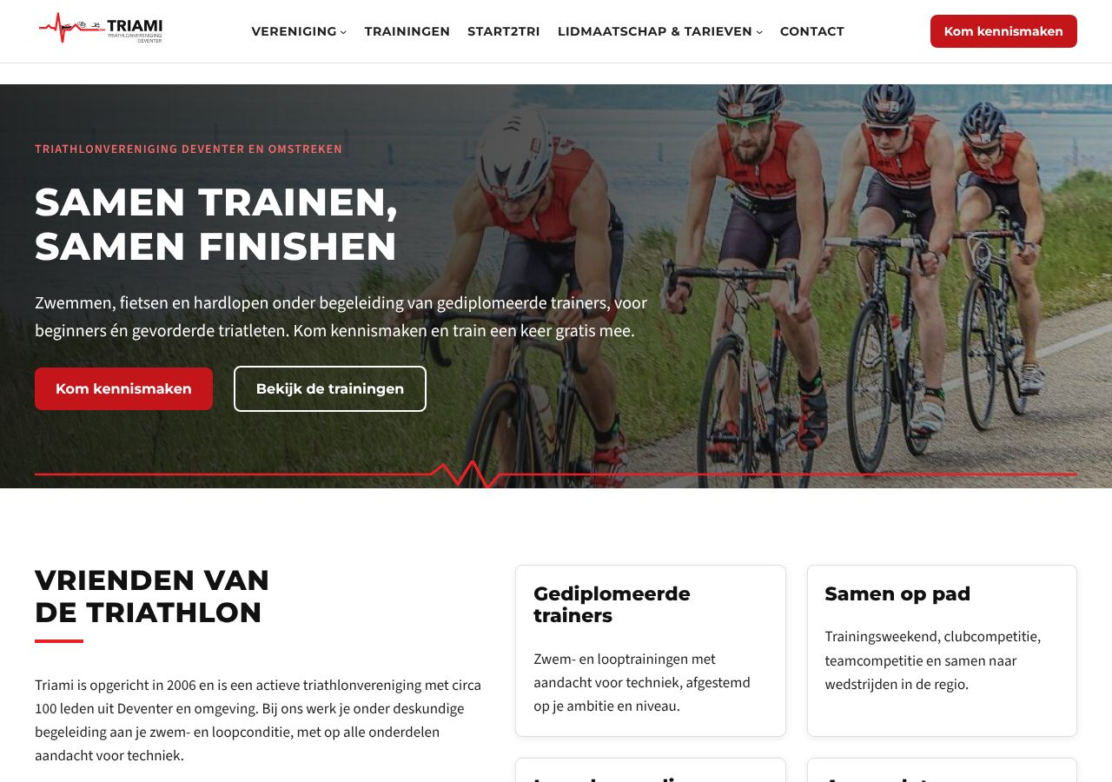
Schermafdruk: eerste scherm op een laptop.
Triathlonvereniging Deventer en omstreken

Samen trainen, samen finishen
Zwemmen, fietsen en hardlopen onder begeleiding van gediplomeerde trainers, voor beginners én gevorderde triatleten. Kom kennismaken en train een keer gratis mee.
[Knop: Kom kennismaken → /lidmaatschap/#meetrainen]
[Knop: Bekijk de trainingen → /trainingen/]

Vrienden van de triathlon
Triami is opgericht in 2006 en is een actieve triathlonvereniging met circa 100 leden uit Deventer en omgeving. Bij ons werk je onder deskundige begeleiding aan je zwem- en loopconditie, met op alle onderdelen aandacht voor techniek.
Van je eerste sprinttriathlon tot de teamcompetitie: iedereen traint samen, op eigen niveau.
Meer over de vereniging →

Gediplomeerde trainers
Zwem- en looptrainingen met aandacht voor techniek, afgestemd op je ambitie en niveau.

Samen op pad
Trainingsweekend, clubcompetitie, teamcompetitie en samen naar wedstrijden in de regio.

Laagdrempelig
Kom kennismaken en train een keer gratis mee. Bevalt het, dan word je lid.

Aangesloten bij de NTB
Je lidmaatschap is inclusief basislicentie en verzekering van de Nederlandse Triathlon Bond.
[Foto: Zwemmer van Triami onder water tijdens een zwemtraining]
[Foto: Triamist fietst over een bospad in de herfst]
[Foto: Looptraining van Triami op de atletiekbaan in de avond]

Wekelijkse trainingen
Drie trainingen per week onder leiding van gediplomeerde trainers, plus extra momenten waarop leden samen zwemmen en fietsen. Exacte tijden en locaties krijg je zodra je je aanmeldt om mee te trainen; leden vinden alles actueel in de app Spond.

Zwemmen
Dinsdag- en donderdagavond
In een binnenbad in Deventer, met techniek en conditie.
[Label: Met trainer]

Hardlopen
Woensdagavond
Op de atletiekbaan in Deventer, met loopscholing.
[Label: Met trainer]

Samen zwemmen
Extra zwemmomenten
Vrijdag vroeg zwemmen, in de winter samen op zondag en in de zomer samen openwaterzwemmen, veelal op maandagavond.
[Label: Onderling]

Fietsen
Op afspraak, vaak in het weekend
Leden spreken samen ritten af: samen uit, samen thuis.
[Label: Onderling]
[Knop: Kom kennismaken → /lidmaatschap/#meetrainen]

Kom kennismaken
Mail ons wie je bent en wat je zoekt. We nemen contact op en spreken samen een moment af om gratis mee te trainen. Bevalt het, dan kun je (proef)lid worden.
[Knop: Kom kennismaken → /lidmaatschap/#meetrainen]
Nieuw in de sport?

Start2Tri: je eerste triathlon
In vijf weken maak je kennis met zwemmen, fietsen, lopen én wisselen, zonder prestatiedruk. Daarna train je vijf weken mee als proeflid. Eén keer per jaar in het voorjaar, bij voldoende interesse. Voor iedereen vanaf 18 jaar met een sportieve basis in minimaal één discipline.
[Knop: Lees meer over Start2Tri → /start2tri/]

In het kort
- 5 weken clinics + reguliere trainingen
- 5 weken meetrainen als proeflid
- Kleine groep van 5 tot 10 deelnemers
- Afsluiten kan met de Deventer Sprint Triathlon begin mei

Volg Triami
Trainingen delen we op Strava, afspraken regelen leden in Spond, en de mooiste momenten komen op Instagram.
Strava-club

Train virtueel mee op Strava
In de club zie je wie er getraind heeft, de wekelijkse klassementen en de gezamenlijke kilometers. Word lid en train virtueel mee.
[Knop: Volg de club op Strava → https://www.strava.com/clubs/triami]
Spond · voor leden

Trainingen en activiteiten in Spond
Leden melden zich in Spond aan voor trainingen, het trainingsweekend en wedstrijden. Daar staan ook de exacte tijden en locaties. Nieuwe leden krijgen de uitnodiging in de welkomstmail.
Instagram

De club in beeld
Trainingen, wedstrijden en het trainingsweekend: de laatste foto's van de club verschijnen hier automatisch.
[Instagram: de laatste zes foto's van @triami_triathlon]
[Knop: Volg @triami_triathlon → https://www.instagram.com/triami_triathlon/]

Vragen? Mail ons
Voor vragen over lidmaatschap, trainingen of de vereniging: secretaris@triami.nl. Alle contactgegevens staan op de contactpagina.
Leden communiceren over trainingen en activiteiten via Spond. Volg de club op Strava.

Vereniging
https://nieuw.triami.nl/vereniging/
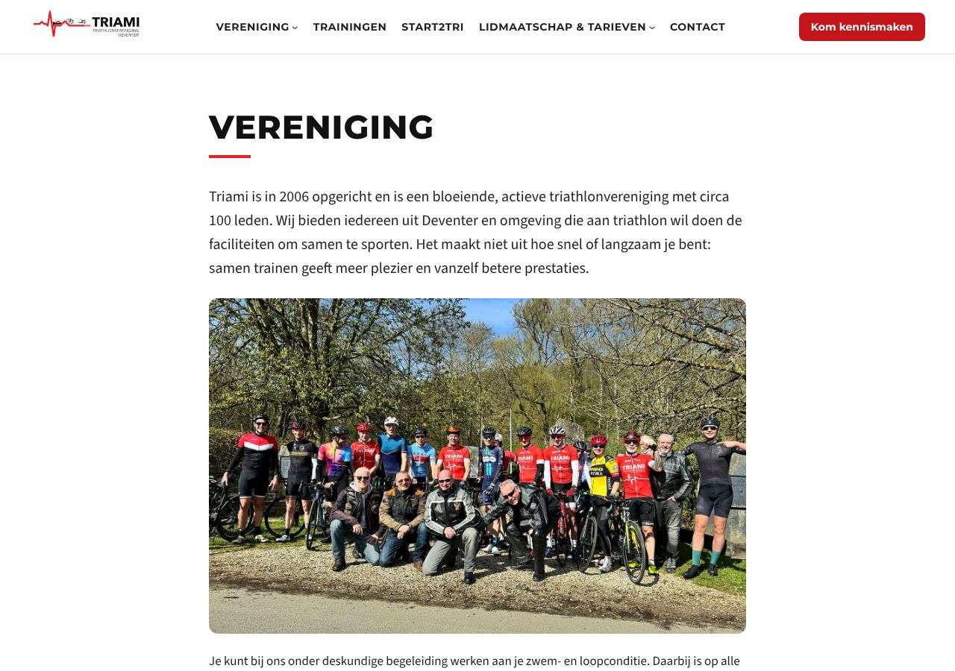
Schermafdruk: eerste scherm op een laptop.
Triami is in 2006 opgericht en is een bloeiende, actieve triathlonvereniging met circa 100 leden. Wij bieden iedereen uit Deventer en omgeving die aan triathlon wil doen de faciliteiten om samen te sporten. Het maakt niet uit hoe snel of langzaam je bent: samen trainen geeft meer plezier en vanzelf betere prestaties.
[Foto: Groepsfoto van Triamisten met hun fietsen]
Je kunt bij ons onder deskundige begeleiding werken aan je zwem- en loopconditie. Daarbij is op alle onderdelen aandacht voor techniek. Wij zijn een vereniging voor zowel de beginner als de topsporter: de zwemtrainingen zijn gericht op het verbeteren van de borstcrawltechniek en de gevorderde triatleet vindt bij ons voldoende deskundigheid om techniek en conditie verder te verbeteren.
Ons advies: volg vóór je lid wordt een borstcrawlcursus, zodat je de slag in enige mate beheerst.
Triami staat, zeer vrij vertaald, voor vrienden van de triathlon. Het logo bestaat uit het hartritme, de P, Q, R, S en T van het ECG: het ultieme teken van leven, van een gezond en sportief leven. Een verwijzing naar de sport waarin alles om de hartslag draait, en natuurlijk om hart hebben voor.

Twintig jaar Triami
Het begon bij de Deventer triathlon in mei 2005. Een van de deelnemers stopte een foldertje in de startpakketten met de vraag wie er mee wilde doen aan een eigen triathlonvereniging. Na veel mailen was het zover: in 2006 werd Triami opgericht. Binnen een jaar telde de club 31 leden, er kwam een vaste plek in het zwembad en op de atletiekbaan, en al snel volgden een trainingsweekend, eigen wedstrijden en sponsoren. In 2026 vierden we het twintigjarig bestaan met onder meer de Langste Rit, een alternatieve triathlon en een Backyard Ultra.

Een greep uit onze activiteiten
- Wekelijkse zwem- en looptrainingen, en veel onderlinge afspraken om samen te fietsen, te lopen en open water te zwemmen.
- Elk jaar in april een trainingsweekend, vaak in het Duitse heuvelland: fietsen met veel hoogtemeters, hardlopen, wandelen en 's avonds een quiz en spelletjes.
- Eind augustus de clubbarbecue Social Salad, rond de Looermark triathlon; partners en kinderen zijn welkom.
- Begin van het jaar de algemene ledenvergadering (ALV) met aansluitend een borrel; daar maken we ook de clubkampioen bekend.
- Jaarlijkse Deventer Sprint Triathlon in sportpark Keizerslanden.
- Dames- en herenteams in de landelijke teamcompetitie.
- De Triami Club Competitie: laagdrempelige clubwedstrijden om het clubkampioenschap.
- Bij sportevenementen in de wijde omgeving kom je onze clubleden tegen.
Het hele jaaroverzicht staat op de pagina Activiteiten.
[Foto: Triamisten fietsen door het heuvelland tijdens het trainingsweekend]

Samenwerking
We werken veel samen met andere Deventer verenigingen, zoals zwemclub De IJsel, met wie we op vrijdag vroeg samen zwemmen, en wielervereniging De Zwaluwen. We trainen op de atletiekbaan en in de zwembaden van Deventer. Via Stichting Rechtop kunnen Deventenaren met een kleiner budget een bijdrage krijgen voor hun lidmaatschap.

Onze sponsoren
Mede dankzij onze sponsoren komen de competitieteams uit in mooie Triami-trisuits. Denk aan hen als je sport of ontspant.

3SL Sports
Sportbegeleiding, inspanningstesten, analyses en clinics.

KoffieDok
Biologische zuurdesembakkerij en specialty coffee bar, Scheepvaartstraat 6B in Deventer.
Interesse in sponsoring, of ken je iemand voor wie dit interessant is? Mail ons via secretaris@triami.nl; we vertellen je graag over de mogelijkheden.

Meer over de vereniging

Bestuur
Wie het bestuur vormen, plus statuten en huishoudelijk reglement.

Trainers
Onze gediplomeerde zwem- en looptrainers.

Activiteiten
Trainingsweekend, eigen wedstrijden, ALV en Social Salad: het jaar rond.

Teamcompetitie
Hoe de landelijke teamcompetitie werkt en met welke teams Triami uitkomt.

Clubcompetitie
Onderdelen en puntentelling van de Triami Club Competitie.

Clubkleding
Trisuits, fiets- en loopkleding in de Triami-kleuren.

Vertrouwenscontactpersoon
Veilig en vertrouwd sporten bij Triami.

Bestuur
https://nieuw.triami.nl/bestuur/
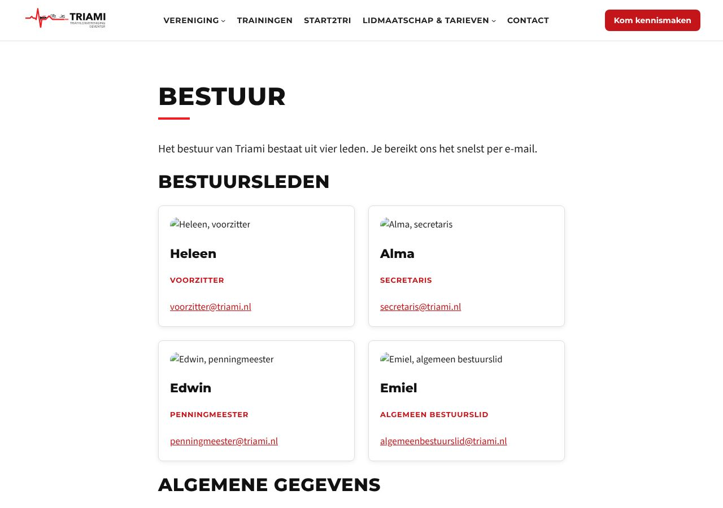
Schermafdruk: eerste scherm op een laptop.
Het bestuur van Triami bestaat uit vier leden. Je bereikt ons het snelst per e-mail.

Bestuursleden
[Foto: Heleen, voorzitter]

Heleen
Voorzitter
voorzitter@triami.nl
[Foto: Alma, secretaris]

Alma
Secretaris
secretaris@triami.nl
[Foto: Edwin, penningmeester]

Edwin
Penningmeester
penningmeester@triami.nl
[Foto: Emiel, algemeen bestuurslid]

Emiel
Algemeen bestuurslid
algemeenbestuurslid@triami.nl

Algemene gegevens
Vereniging | Triami Triathlonvereniging, gevestigd in Deventer
KvK-nummer | 08147105
NTB-lidnummer | 2019
Opgericht | 15 mei 2006

Het bankrekeningnummer van de vereniging vermelden we niet op de website; leden ontvangen het van de penningmeester.

Statuten en reglement
- Statuten (PDF, vastgesteld 13 maart 2024)
- Huishoudelijk reglement (PDF, vastgesteld 19 januari 2025)
- Privacyverklaring

Trainers
https://nieuw.triami.nl/trainers/
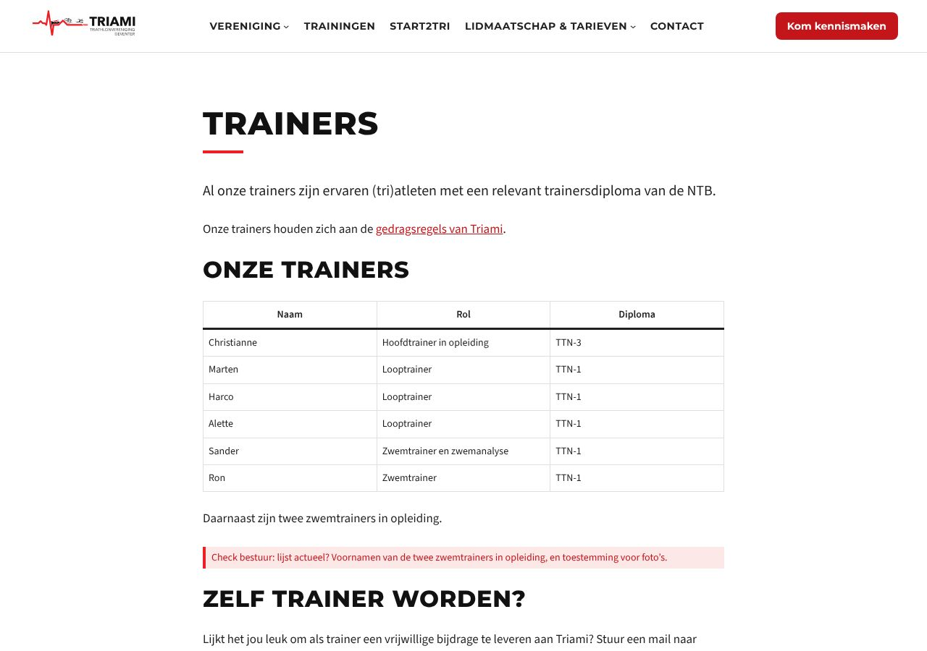
Schermafdruk: eerste scherm op een laptop.
Al onze trainers zijn ervaren (tri)atleten met een relevant trainersdiploma van de NTB.
Onze trainers houden zich aan de gedragsregels van Triami.

Onze trainers
Naam | Rol | Diploma
Christianne | Hoofdtrainer in opleiding | TTN-3
Marten | Looptrainer | TTN-1
Harco | Looptrainer | TTN-1
Alette | Looptrainer | TTN-1
Sander | Zwemtrainer en zwemanalyse | TTN-1
Ron | Zwemtrainer | TTN-1

Daarnaast zijn twee zwemtrainers in opleiding.

Zelf trainer worden?
Lijkt het jou leuk om als trainer een vrijwillige bijdrage te leveren aan Triami? Stuur een mail naar secretaris@triami.nl.

Activiteiten
https://nieuw.triami.nl/activiteiten/
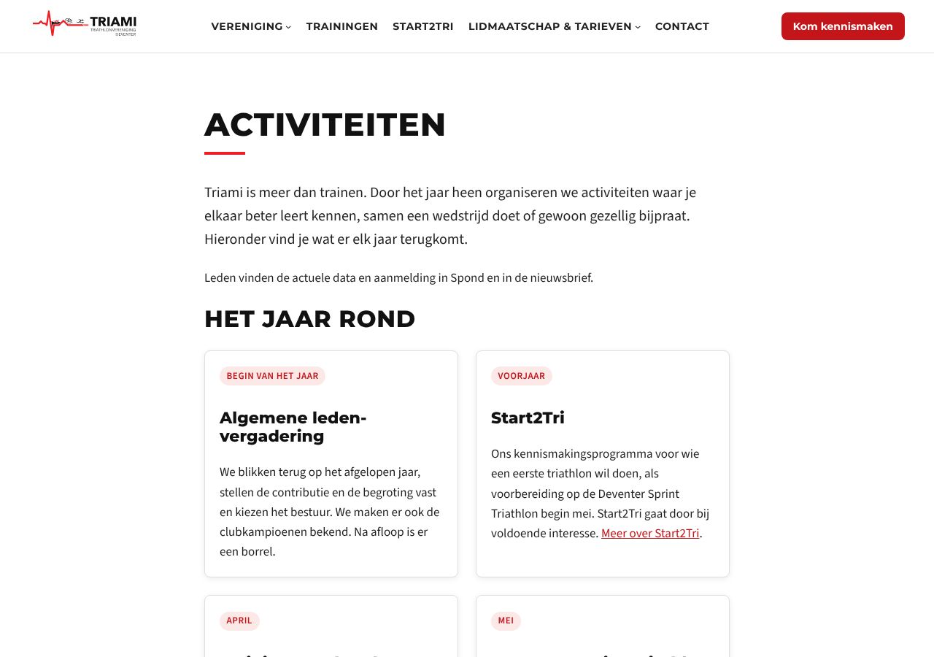
Schermafdruk: eerste scherm op een laptop.
Triami is meer dan trainen. Door het jaar heen organiseren we activiteiten waar je elkaar beter leert kennen, samen een wedstrijd doet of gewoon gezellig bijpraat. Hieronder vind je wat er elk jaar terugkomt.
Leden vinden de actuele data en aanmelding in Spond en in de nieuwsbrief.

Het jaar rond
[Label: Begin van het jaar]

Algemene ledenvergadering
We blikken terug op het afgelopen jaar, stellen de contributie en de begroting vast en kiezen het bestuur. We maken er ook de clubkampioenen bekend. Na afloop is er een borrel.
[Label: Voorjaar]

Start2Tri
Ons kennismakingsprogramma voor wie een eerste triathlon wil doen, als voorbereiding op de Deventer Sprint Triathlon begin mei. Start2Tri gaat door bij voldoende interesse. Meer over Start2Tri.
[Label: April]

Trainingsweekend
Elk jaar gaan we een weekend weg, vaak naar het Duitse heuvelland: fietsen met veel hoogtemeters, hardlopen en wandelen, en 's avonds een quiz en spelletjes. Ideaal om nieuwe clubgenoten te leren kennen.
[Label: Mei]

Deventer Sprint Triathlon
Onze eigen wedstrijd in sportpark Keizerslanden in Deventer. Veel leden doen mee, anderen helpen als vrijwilliger. Naar de wedstrijdsite.
[Label: Wedstrijdseizoen]

Teamcompetitie
Met dames- en herenteams doen we mee aan de landelijke teamcompetitie. Daar zijn we als vereniging echt samen actief: racen, aanmoedigen en samen reizen. Meer over de teamcompetitie.
[Label: Hele seizoen]

Clubcompetitie
Laagdrempelige clubwedstrijdjes, van een zwemtest tot een tijdrit en een crossduathlon. Wie het hoogst eindigt, wordt clubkampioen. Meer over de clubcompetitie.
[Label: Eind augustus]

Social Salad
Onze clubbarbecue rond de Looermark triathlon. Iedereen neemt iets mee voor het buffet; partners en kinderen zijn van harte welkom.
[Foto: Groep Triamisten met fietsen tijdens het trainingsweekend]

De club in beeld
[Foto: Triamisten in wetsuits aan de oever van een meer]
[Foto: Groep zwemt samen open water in de avond]
[Foto: Triamisten staan in het meer voor een open water training]
[Foto: Triamist in het rode clubshirt loopt over de heide]
[Foto: Mountainbiken door een beek in het bos]
[Foto: Fietsen over een bospad in de herfst]
Bij triathlons, duathlons, zwemlopen en crosslopen in de regio kom je altijd wel Triamisten tegen. Vaak spreken leden af om samen te gaan en elkaar aan te moedigen.

Teamcompetitie
https://nieuw.triami.nl/teamcompetitie/
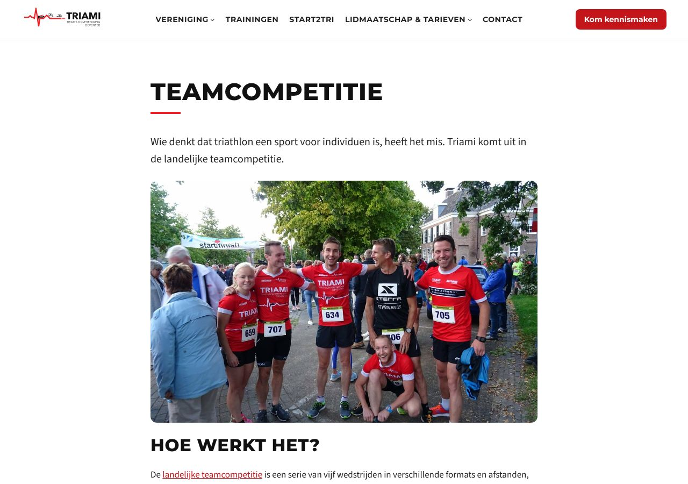
Schermafdruk: eerste scherm op een laptop.
Wie denkt dat triathlon een sport voor individuen is, heeft het mis. Triami komt uit in de landelijke teamcompetitie.
[Foto: Gemengde groep Triamisten in clubshirts met startnummers bij een wedstrijd]

Hoe werkt het?
De landelijke teamcompetitie is een serie van vijf wedstrijden in verschillende formats en afstanden, met promotie en degradatie tussen de divisies. Een team bestaat uit vier mannen of vier vrouwen. Formats zijn de individuele sprint- en olympische afstand en de Team Time Trial. Voor deelname is een NTB-atletenlicentie verplicht.

Onze teams
Triami komt uit met twee herenteams en regelmatig ook met een damesteam.

Meedoen?
Interesse om in een team uit te komen? Spreek een teamcaptain aan op de training of mail secretaris@triami.nl.

Clubcompetitie
https://nieuw.triami.nl/clubcompetitie/
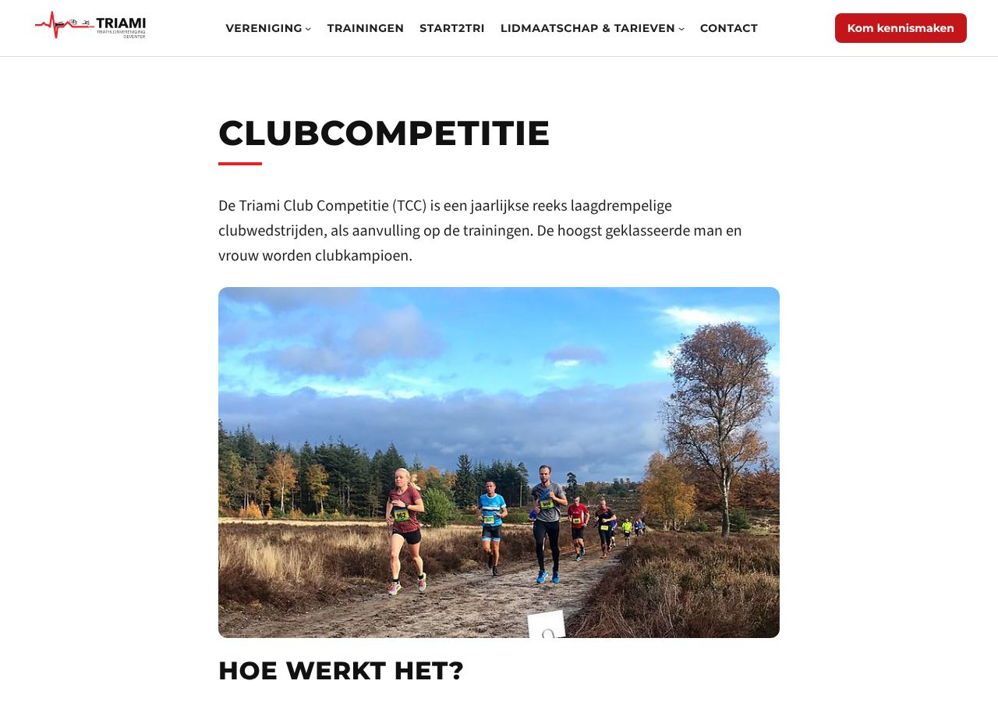
Schermafdruk: eerste scherm op een laptop.
De Triami Club Competitie (TCC) is een jaarlijkse reeks laagdrempelige clubwedstrijden, als aanvulling op de trainingen. De hoogst geklasseerde man en vrouw worden clubkampioen.
[Foto: Triamisten lopen een cross over de heide]

Hoe werkt het?
De onderdelen zijn kleinschalige trainingswedstrijdjes: wisselen oefenen, je zwemsnelheid meten, een tijdrit rijden. Het eindklassement bestaat uit de beste resultaten over het seizoen. Leden krijgen de kalender, uitslagen en standen via Spond en de nieuwsbrief.

Onderdelen
- 500 m zwemtest in het zwembad
- Wisselwedstrijd: 300 m lopen en 1 km fietsen (6× lopen, 5× fietsen)
- Deventer Sprint Triathlon
- Duathlon/zwemloop: 500 m zwemmen en 4× 1 km lopen
- Zwemfiets: 500 m zwemmen en 10 km fietsen
- Zwemtest in open water (Bussloo)
- Tijdrit 10 km
- Coopertest (12 minuten)
- Cross-duathlon in het bos: 5 km lopen, 3 ronden fietsen, 2,5 km lopen

Puntentelling
- Aparte dames- en herencategorie.
- 1e plaats 15 punten, 2e plaats 14 punten, 3e plaats 13 punten, enzovoort tot 2 punten.
- Deelnemen levert altijd 1 punt op; een onderdeel volbrengen minimaal 2 punten.
- Vrijwilligers bij een onderdeel krijgen 5 punten.
- De wisselbeker voor de beste dame en heer wordt uitgereikt op de algemene ledenvergadering.

Clubkleding
https://nieuw.triami.nl/clubkleding/
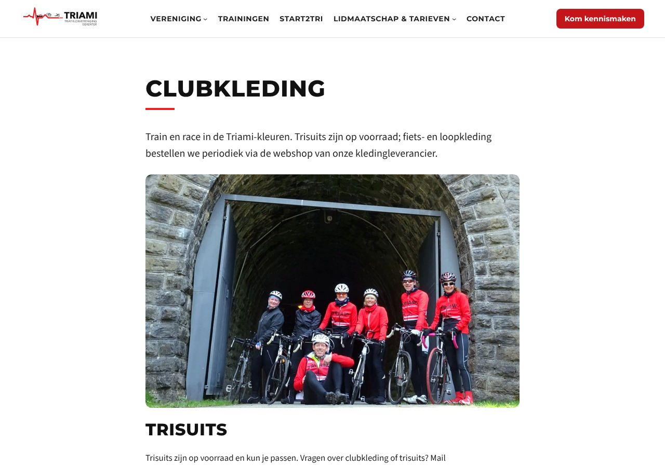
Schermafdruk: eerste scherm op een laptop.
Train en race in de Triami-kleuren. Trisuits zijn op voorraad; fiets- en loopkleding bestellen we periodiek via de webshop van onze kledingleverancier.
[Foto: Triamisten in clubkleding met hun fietsen bij een tunnel]

Trisuits
Je kunt een trisuit passen en kopen uit de clubvoorraad. Vragen over clubkleding of trisuits? Mail secretaris@triami.nl; we zorgen dat je bij de juiste persoon terechtkomt.

Fiets- en loopkleding
Overige kleding bestellen we twee keer per jaar via de webshop van Bioracer. Leden krijgen de link naar de webshop en de prijzen zodra ze lid zijn; we laten weten wanneer de webshop weer open is.

Vertrouwenscontactpersoon
https://nieuw.triami.nl/vertrouwenscontactpersoon/
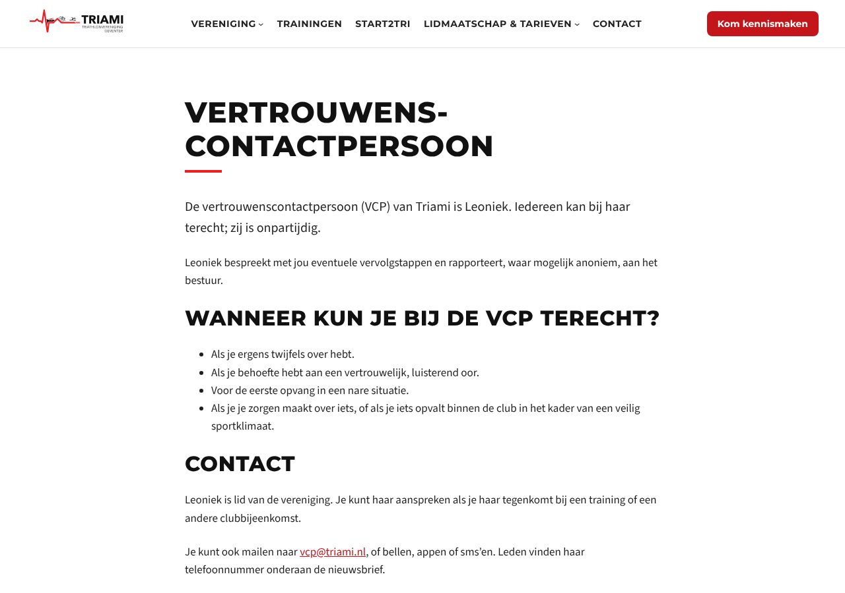
Schermafdruk: eerste scherm op een laptop.
De vertrouwenscontactpersoon (VCP) van Triami is Leoniek. Iedereen kan bij haar terecht; zij is onpartijdig.
Leoniek bespreekt met jou eventuele vervolgstappen en rapporteert, waar mogelijk anoniem, aan het bestuur.

Wanneer kun je bij de VCP terecht?
- Als je ergens twijfels over hebt.
- Als je behoefte hebt aan een vertrouwelijk, luisterend oor.
- Voor de eerste opvang in een nare situatie.
- Als je je zorgen maakt over iets, of als je iets opvalt binnen de club in het kader van een veilig sportklimaat.

Contact
Leoniek is lid van de vereniging. Je kunt haar aanspreken als je haar tegenkomt bij een training of een andere clubbijeenkomst.
Je kunt ook mailen naar vcp@triami.nl, of bellen, appen of sms'en. Leden vinden haar telefoonnummer onderaan de nieuwsbrief.

Liever iemand van buiten de vereniging?
Dan kun je terecht bij de vertrouwenscontactpersoon van de Nederlandse Triathlon Bond. Meer weten over een veilig sportklimaat? Kijk op centrumveiligesport.nl.
Lees ook hoe wij werken aan een veilig sportklimaat, en welke gedragsregels wij hanteren.

Veilig sportklimaat
https://nieuw.triami.nl/veilig-sportklimaat/
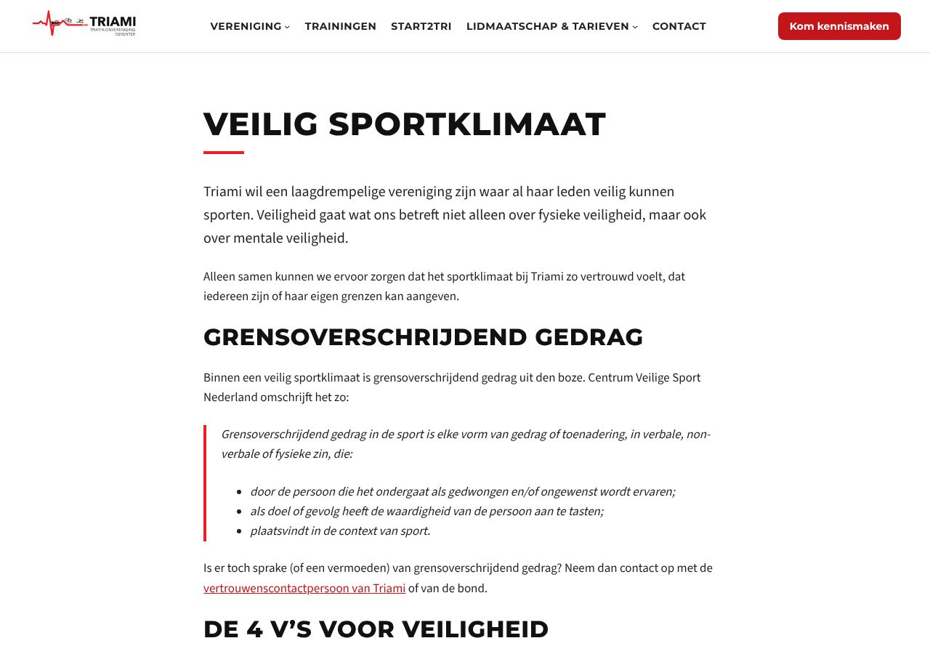
Schermafdruk: eerste scherm op een laptop.
Triami wil een laagdrempelige vereniging zijn waar al haar leden veilig kunnen sporten. Veiligheid gaat wat ons betreft niet alleen over fysieke veiligheid, maar ook over mentale veiligheid.
Alleen samen kunnen we ervoor zorgen dat het sportklimaat bij Triami zo vertrouwd voelt, dat iedereen zijn of haar eigen grenzen kan aangeven.

Grensoverschrijdend gedrag
Binnen een veilig sportklimaat is grensoverschrijdend gedrag uit den boze. Centrum Veilige Sport Nederland omschrijft het zo:
Grensoverschrijdend gedrag in de sport is elke vorm van gedrag of toenadering, in verbale, non-verbale of fysieke zin, die:
- door de persoon die het ondergaat als gedwongen en/of ongewenst wordt ervaren;
- als doel of gevolg heeft de waardigheid van de persoon aan te tasten;
- plaatsvindt in de context van sport.
Is er toch sprake (of een vermoeden) van grensoverschrijdend gedrag? Neem dan contact op met de vertrouwenscontactpersoon van Triami of van de bond.

De 4 V's voor veiligheid
Triami wil een sociaal veilige omgeving zijn, waar geen ruimte is voor grensoverschrijdend gedrag. Een goede basis daarvoor zijn de 4 V's voor veiligheid, ontwikkeld door Centrum Veilige Sport. Verenigingen die hieraan voldoen, leggen een goed fundament voor een veilige sportomgeving en een fijne sportplek voor iedereen.
- Vastgestelde gedragscode
- Vertrouwenscontactpersoon op de club
- Verklaring omtrent gedrag (VOG), bij Triami voor alle trainers én bestuursleden
- Vakkundige trainers en coaches
Triami voldoet aan de 4 V's voor veiligheid.

Gedragscode en gedragsregels
We onderschrijven de gedragscodes zoals gepubliceerd door de Nederlandse Triathlon Bond, die op haar beurt verwijst naar Centrum Veilige Sport Nederland. Leden worden ingeschreven bij de bond en vallen daarmee onder de gedragscode van de bond. Daarnaast hebben al onze trainers en bestuursleden zich via de vrijwilligersovereenkomst gecommitteerd aan onze gedragsregels voor veilig en vertrouwd sporten:
- We zorgen voor een omgeving en een sfeer waarbinnen de sporter zich veilig voelt.
- De sporter bejegent andere sporters met respect en op een wijze die niemand in zijn waardigheid aantast. Ook dringt de sporter niet verder in het privéleven van een andere sporter door dan nodig is voor het gezamenlijk gestelde doel.
- We plegen geen enkele vorm van (machts)misbruik of seksuele intimidatie tegenover de sporter.
- De sporter geeft een andere sporter of trainer geen (im)materiële vergoedingen met de kennelijke bedoeling seksuele tegenprestaties te verlangen.
- Niemand mag de sporter op een zodanige wijze aanraken dat de sporter en/of de aanraker deze aanraking naar redelijke verwachting als seksueel of erotisch van aard zal ervaren, zoals doorgaans het geval zal zijn bij het doelbewust (doen) aanraken van geslachtsdelen, billen en borsten.
- Iedereen gaat tijdens training(stages), wedstrijden en reizen gereserveerd en met respect om met de sporter en met de ruimte waarin de sporter zich bevindt, zoals de kleedkamer of de hotelkamer.
- Alle leden onthouden zich van (verbale) seksueel getinte intimiteiten.
- Niemand geeft de sporter (im)materiële vergoedingen met de kennelijke bedoeling tegenprestaties te vragen.
- De trainer of het bestuurslid ziet er actief op toe dat de regels worden nageleefd door iedereen die bij de sporter is betrokken. Signaleert hij gedrag dat niet in overeenstemming is met deze regels, dan spreekt hij de betreffende persoon daarop aan. Ook leden die dit gedrag signaleren, kunnen de betreffende persoon daarop aanspreken.
- Van een trainer of bestuurslid wordt in het bijzonder verwacht dat hij professioneel handelt en zich bewust is van zijn voorbeeldfunctie: hij handelt volgens de geldende standaard en opleiding, ongeacht of hij voor zijn begeleiding een vergoeding ontvangt.
- Maakt een lid van de vereniging een van bovenstaande situaties mee, dan kan hij of zij contact opnemen met de vertrouwenscontactpersoon van Triami via vcp@triami.nl.
- In gevallen waarin de gedragsregels niet (direct) voorzien, ligt het binnen de verantwoordelijkheid van het lid, de trainer of het bestuurslid om in de geest van de gedragsregels te handelen.
Met "sporter" bedoelen we iedereen die bij Triami traint of meedoet aan activiteiten.

Trainingen
https://nieuw.triami.nl/trainingen/
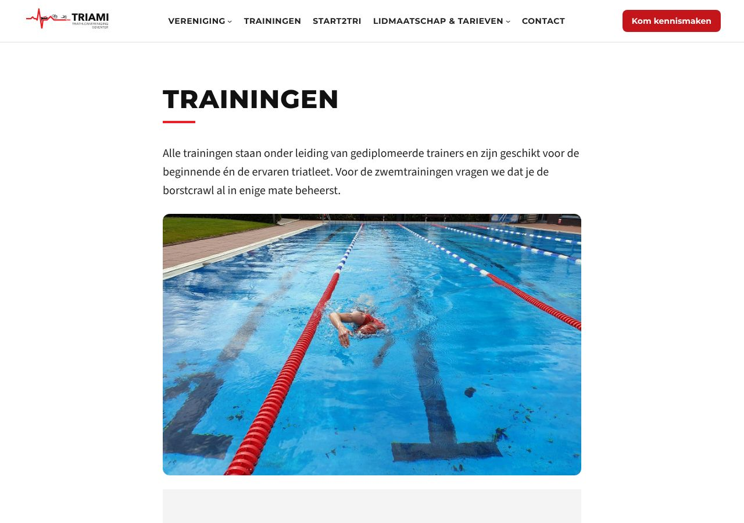
Schermafdruk: eerste scherm op een laptop.
Alle trainingen staan onder leiding van gediplomeerde trainers en zijn geschikt voor de beginnende én de ervaren triatleet. Voor de zwemtrainingen vragen we dat je de borstcrawl al in enige mate beheerst.
[Foto: Zwemmer traint in een zwembad, van bovenaf gezien]
[Foto: Triamisten in wetsuits zwemmen samen open water bij zonsondergang]

Samen trainen, ook buiten de clubtrainingen
Triamisten spreken veel onderling af: een duurloop in het weekend, een fietsronde over de Holterberg of samen openwaterzwemmen in Bussloo of de Berkel. Voorstellen staan in Spond; iedereen kan aansluiten.
We werken daarbij veel samen met andere Deventer verenigingen, zoals zwemclub De IJsel (onder meer bij het vroege zwemmen op vrijdag) en wielervereniging De Zwaluwen.

Veilig samen fietsen
Fietsen in een groep is gezellig en snel, maar vraagt om goede afspraken. Check vóór elke rit je fiets: remmen, banden, ketting en aandrijving, en verlichting als het donker wordt. Onderweg volgen we de richtlijnen van de wielersportbond NTFU.
- Communicatie in de groep: tekens en waarschuwingen doorgeven (video NTFU)
- Ruimte geven en ritsen zodat ander verkeer kan passeren (video NTFU)
- De route kiezen: rustige wegen, vooraf besproken (video NTFU)
- Wisselen op kop, zodat iedereen even rust krijgt (video NTFU)
Meer tips: NTFU, wielrennen in een groep.

Goed om te weten
- We werken toe naar het triathlonseizoen van mei tot en met september. De schema's zijn gericht op de sprint- en olympische afstand; voor de lange afstand train je extra met een eigen schema.
- De hardlooptrainingen gaan in principe het hele jaar door, behalve op feestdagen en bij extreem weer.
- We zwemmen het hele jaar, behalve tijdens de kerst- en zomervakantie. Leden vinden het actuele schema in de app Spond.
- Op feestdagen vervallen alle trainingen. Afgelastingen en wijzigingen melden we via Spond.
- Hardlopen is afwisselend onder leiding van Marten, Harco of Alette, met aandacht voor loopscholing.
- Fietsen: geen vaste training. Leden doen voorstellen via Spond; afstand en tempo bepaal je onderling. Afspraak: samen uit, samen thuis.
- Bij de extra zwemmomenten is er geen trainer; leden zwemmen samen en zorgen zelf voor een kantwacht.

Meedoen?
Kom eerst kennismaken: mail secretaris@triami.nl wie je bent en wat je zoekt. We nemen contact op en spreken samen een moment af om gratis mee te trainen. Bevalt het, dan word je lid. Lees ook wat je moet kunnen en meenemen.

Start2Tri
https://nieuw.triami.nl/start2tri/
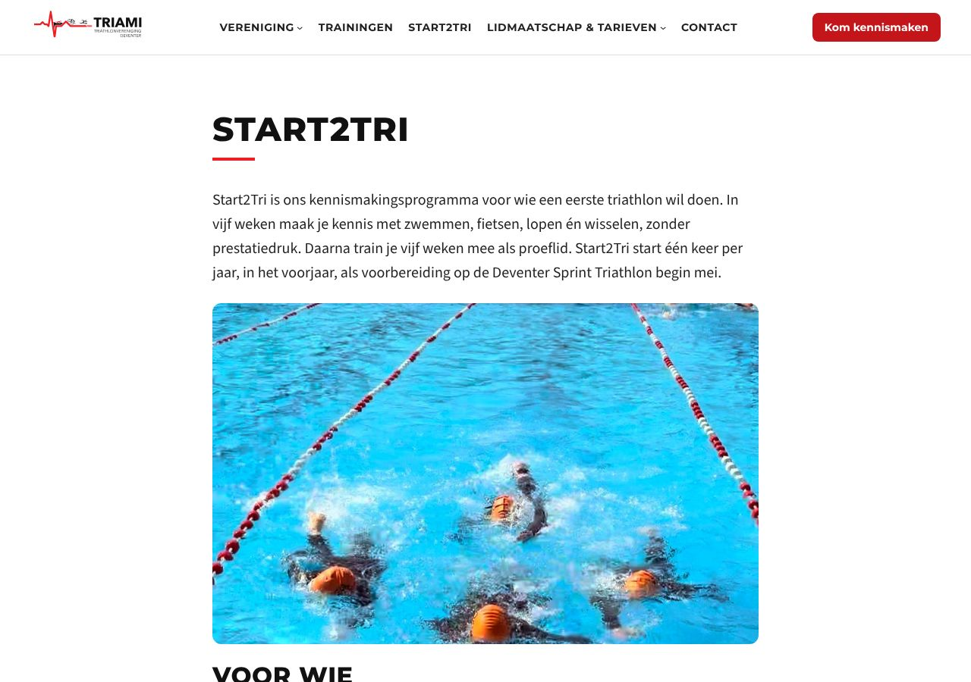
Schermafdruk: eerste scherm op een laptop.
Start2Tri is ons kennismakingsprogramma voor wie een eerste triathlon wil doen. In vijf weken maak je kennis met zwemmen, fietsen, lopen én wisselen, zonder prestatiedruk. Daarna train je vijf weken mee als proeflid. Start2Tri start één keer per jaar, in het voorjaar, als voorbereiding op de Deventer Sprint Triathlon begin mei.
[Foto: Zwemmers trainen in een buitenbad]

Voor wie
- Je hebt een sportieve basis in minimaal één discipline (zwemmen, fietsen of hardlopen).
- Je bent 18 jaar of ouder; jonger kan in overleg.
- Beginners en enigszins ervaren sporters zijn welkom. Triami geeft geen zwemles: we verwachten dat je een zekere basis hebt in het water.

Wat je kunt verwachten
- Gezamenlijke clinics: zwemmen, wisseltraining en parcoursverkenning.
- Meedoen aan de reguliere trainingen met ervaren trainers en persoonlijke aandacht.
- Een kleine groep van vijf tot tien deelnemers. Vol is vol; daarna kom je op de reservelijst.
- Het programma bereidt je voor op de Deventer Sprint Triathlon begin mei (1/16e triathlon). Meedoen is niet verplicht.
- Start2Tri gaat alleen door bij voldoende interesse. Gaat het niet door, of wil je op een ander moment beginnen? Dan kun je ook tien weken proeflid worden.

Praktisch
Periode | Eind maart tot en met mei
Kosten | € 50 (inclusief tien weken proeflidmaatschap van Triami en de NTB)
Groepsgrootte | 5 tot 10 deelnemers
Aanmelden | Mail secretaris@triami.nl. Bij voldoende aanmeldingen starten we een nieuwe groep.

[Knop: Aanmelden voor Start2Tri → mailto:secretaris@triami.nl?subject=Aanmelden%20Start2Tri]

Lidmaatschap & tarieven
https://nieuw.triami.nl/lidmaatschap/
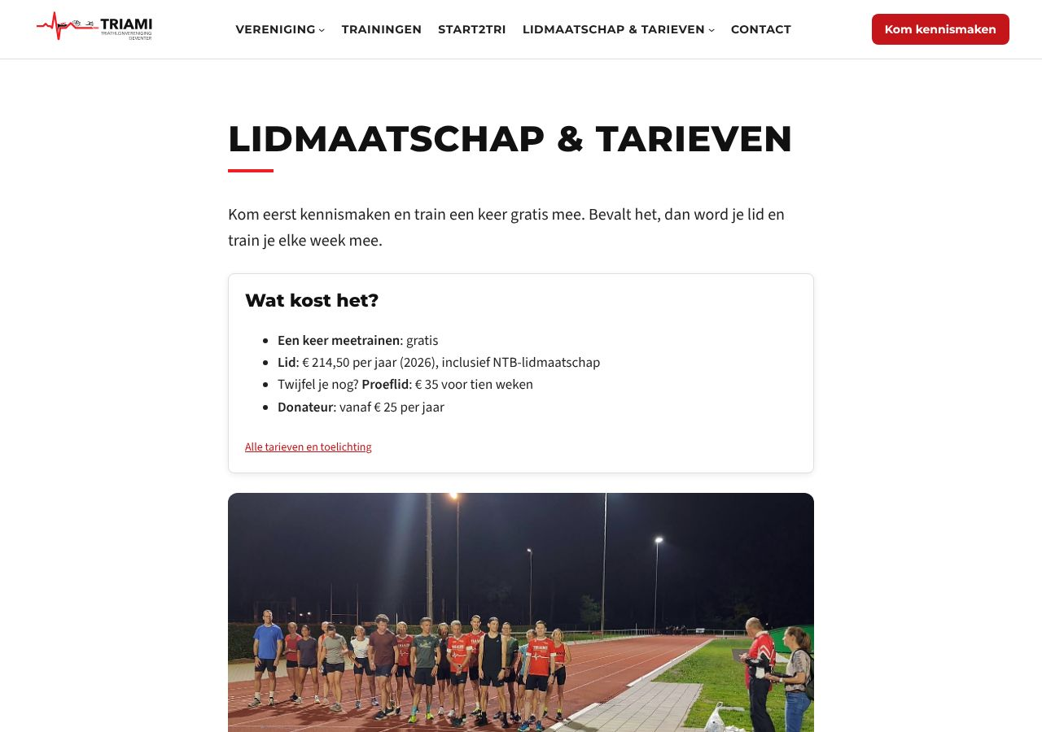
Schermafdruk: eerste scherm op een laptop.
Kom eerst kennismaken en train een keer gratis mee. Bevalt het, dan word je lid en train je elke week mee.

Wat kost het?
- Een keer meetrainen: gratis
- Lid: € 214,50 per jaar (2026), inclusief NTB-lidmaatschap
- Twijfel je nog? Proeflid: € 35 voor tien weken
- Donateur: vanaf € 25 per jaar
Alle tarieven en toelichting
[Foto: Groep sporters op de atletiekbaan voor een looptraining]

Kom kennismaken
Mail secretaris@triami.nl wie je bent en wat je zoekt. We nemen contact op en spreken samen een moment af om mee te trainen. Dat meetrainen is gratis. Lees vooraf even wat je moet kunnen en meenemen.

Lid worden
- Kom kennismaken en train een keer mee.
- Vul het inschrijfformulier hieronder in. Er zijn geen inschrijfkosten.
- Je krijgt een welkomstmail met de uitnodiging voor Spond, waarin je alle trainingen en activiteiten vindt.
Twijfel je nog na het meetrainen? Dan kun je ook tien weken proeflid worden voor € 35; kies dat in het formulier.

Inschrijfformulier
Werkt het formulier niet goed op je telefoon? Open het formulier in een nieuw venster. Lukt het niet? Mail dan naar secretaris@triami.nl.

Tarieven 2026
De contributie is een vast bedrag per kalenderjaar, altijd inclusief het basislidmaatschap van de Nederlandse Triathlon Bond (NTB). De hoogte wordt jaarlijks vastgesteld op de algemene ledenvergadering aan het begin van het jaar. Word je later in het jaar lid, dan betaal je naar rato: voor het Triami-deel alleen de maanden waarin je lid bent, en voor het NTB-deel geldt vanaf 1 september 50% en vanaf 1 november 75% korting.
Lidmaatschap | Bedrag per jaar | Toelichting
Basislidmaatschap | € 214,50 | € 160,00 Triami + € 54,50 NTB-lidmaatschap
Proeflidmaatschap | € 35,00 | 10 weken, alle trainingen en activiteiten
NTB-atletenlicentie | tarief NTB | Optioneel, betaal je rechtstreeks aan de NTB; zelf aanvragen via mijn.triathlonbond.nl
Donateur | vanaf € 25,00 | Steun de vereniging zonder te trainen

Donateur worden? Mail ons via secretaris@triami.nl.

Wat je krijgt
- Drie begeleide trainingen per week (twee keer zwemmen, een keer hardlopen), extra zelfstandige zwemuren en gezamenlijke fietsritten.
- Gediplomeerde trainers, afgestemd op jouw ambitie en niveau.
- Deelname aan de teamcompetitie (het inschrijfgeld per wedstrijd betaal je zelf) en de Triami Club Competitie.
- Samen naar triathlons, duathlons, zwemlopen en crosslopen in de regio; eigen evenementen zoals de Deventer Sprint Triathlon.
- Sociale activiteiten: het trainingsweekend in april, de clubbarbecue (Social Salad) eind augustus en de jaarlijkse ledenvergadering met borrel.
- NTB-basislicentie met verzekering (beperkte aansprakelijkheid en ongevallen) tijdens trainingen en wedstrijden; de optionele atletenlicentie is voordelig bij drie of meer NTB-wedstrijden per jaar.

Sporten met een kleinere portemonnee
Triami vindt het belangrijk dat iedereen kan meedoen. Daarom werken we samen met Stichting Rechtop. Inwoners van Deventer met een kleiner budget kunnen via het DOE MEE Tegoed een bijdrage krijgen voor een sportlidmaatschap.
Meer vragen over contributie, opzeggen en licenties? Zie de veelgestelde vragen.

Veelgestelde vragen
https://nieuw.triami.nl/faq/
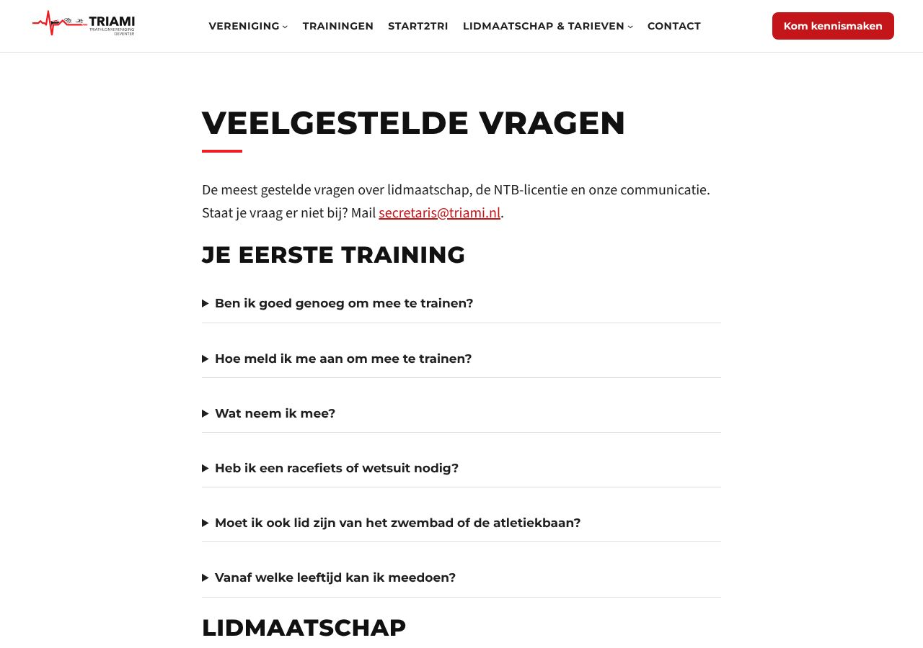
Schermafdruk: eerste scherm op een laptop.
De meest gestelde vragen over lidmaatschap, de NTB-licentie en onze communicatie. Staat je vraag er niet bij? Mail secretaris@triami.nl.

Je eerste training

Ben ik goed genoeg om mee te trainen?
Je hoeft niet snel te zijn. Wel moet je zelfstandig een rondje op de atletiekbaan kunnen hardlopen en een baan borstcrawl kunnen zwemmen. Triami geeft geen zwemles: we trainen samen en worden samen beter. Beheers je de borstcrawl nog niet, volg dan eerst een crawlcursus bij een zwembad.

Hoe meld ik me aan om mee te trainen?
Mail secretaris@triami.nl wie je bent en wat je zoekt. We nemen contact op en spreken samen een moment af om mee te trainen. Dat meetrainen is gratis.

Wat neem ik mee?
Voor het zwemmen: zwemkleding, een zwembril en een handdoek. Voor het hardlopen: hardloopschoenen en sportkleding die past bij het weer; in de winter ook iets reflecterends. Neem een bidon of flesje water mee.

Heb ik een racefiets of wetsuit nodig?
Niet om te beginnen. De clubtrainingen zijn zwemmen en hardlopen. Voor je eerste triathlon volstaat elke fiets, zeker bij Start2Tri. Een racefiets is handig als je met andere leden wilt meefietsen, en een wetsuit pas als je open water gaat zwemmen. Vraag gerust aan andere leden wat zij gebruiken.

Moet ik ook lid zijn van het zwembad of de atletiekbaan?
Nee. Triami huurt de zwembaden en de atletiekbaan; dat zit in je contributie.

Vanaf welke leeftijd kan ik meedoen?
Onze trainingen zijn bedoeld voor volwassenen, vanaf 18 jaar. Jongere sporters zijn in overleg welkom; we hebben geen apart jeugdprogramma.

Lidmaatschap

Hoe word ik lid?
Train eerst een keer mee en vul daarna het inschrijfformulier in. Er zijn geen inschrijfkosten.

Hoe is de contributie opgebouwd?
Het contributiejaar loopt van 1 januari tot en met 31 december. De contributie is altijd inclusief een basislidmaatschap van de NTB en wordt jaarlijks vastgesteld op de algemene ledenvergadering. Ons streven is de vereniging zo toegankelijk mogelijk te houden. De bedragen en wat je betaalt als je later in het jaar lid wordt, staan bij de tarieven.

Wanneer wordt de contributie afgeschreven?
Jaarlijks in het voorjaar, in één termijn, via de incassomachtiging die je hebt afgegeven. De penningmeester informeert je altijd vooraf. Word je later in het jaar lid, dan betaal je naar rato van het jaar (zie de tarieven). Ook dat bedrag wordt in één keer geïnd, na een bericht vooraf.

Hoe zeg ik mijn lidmaatschap op?
Opzeggen kan alleen per e-mail via secretaris@triami.nl, uiterlijk eind november. Je ontvangt een bevestiging; je lidmaatschap stopt per 31 december. Ben je te laat, dan loopt je lidmaatschap nog een jaar door.

Kan ik per direct opzeggen?
Een contributiejaar loopt altijd van 1 januari tot en met 31 december. Voortijdig beëindigen is in principe niet mogelijk; alleen met zwaarwegende argumenten wijkt het bestuur hiervan af. Dien je verzoek in via secretaris@triami.nl.

Kan ik mijn lidmaatschap tijdelijk stopzetten?
Bij langdurige uitval, bijvoorbeeld door een blessure of operatie, kun je het bestuur vragen je lidmaatschap tijdelijk stop te zetten. Mail daarvoor secretaris@triami.nl.

NTB-licentie
Triami is aangesloten bij de Nederlandse Triathlon Bond (NTB), de overkoepelende sportbond voor multidisciplinaire duursporten, aangesloten bij NOC*NSF, Europe Triathlon en World Triathlon.

Wat is de basislicentie?
Bij je lidmaatschap is altijd een NTB-basislicentie inbegrepen. Daarmee ben je tijdens trainingen en wedstrijden verzekerd (beperkte aansprakelijkheids- en ongevallenverzekering). Met alleen een basislicentie betaal je bij NTB-wedstrijden daglicentiekosten.

Wanneer is een atletenlicentie handig?
Met een NTB-atletenlicentie betaal je geen daglicentiekosten meer. Doe je per seizoen mee aan drie of meer NTB-wedstrijden, dan ben je vaak voordeliger uit. Voor de teamcompetitie en NK's is een atletenlicentie verplicht. Je vraagt hem op elk moment aan via mijn.triathlonbond.nl; de licentie stopt automatisch per 31 december en verleng je jaarlijks zelf. De NTB heeft afspraken met de KNWU, KNZB en Atletiekunie; zie de actuele regelingen bij de NTB.

Communicatie

Spond
Trainingen, afgelastingen en evenementen communiceren we via de gratis sportteams-app Spond. Nieuwe leden krijgen de uitnodiging in de welkomstmail. Ben je lid en zit je nog niet in Spond? Mail secretaris@triami.nl.

Nieuwsbrief
Leden ontvangen onze e-mailnieuwsbrief met uitslagen en standen van de clubcompetitie, bestuursmededelingen, aankondigingen zoals het trainingsweekend en wedstrijdverslagen. Ben je lid maar ontvang je de nieuwsbrief niet? Geef het door via secretaris@triami.nl.

WhatsApp
Voor informeel contact tussen leden is er een WhatsApp-groep. Deelname is vrijwillig; vraag ernaar als je lid wordt.

Strava
Veel leden delen hun activiteiten op Strava. Je vindt onze club op strava.com/clubs/triami.

Contact
https://nieuw.triami.nl/contact/
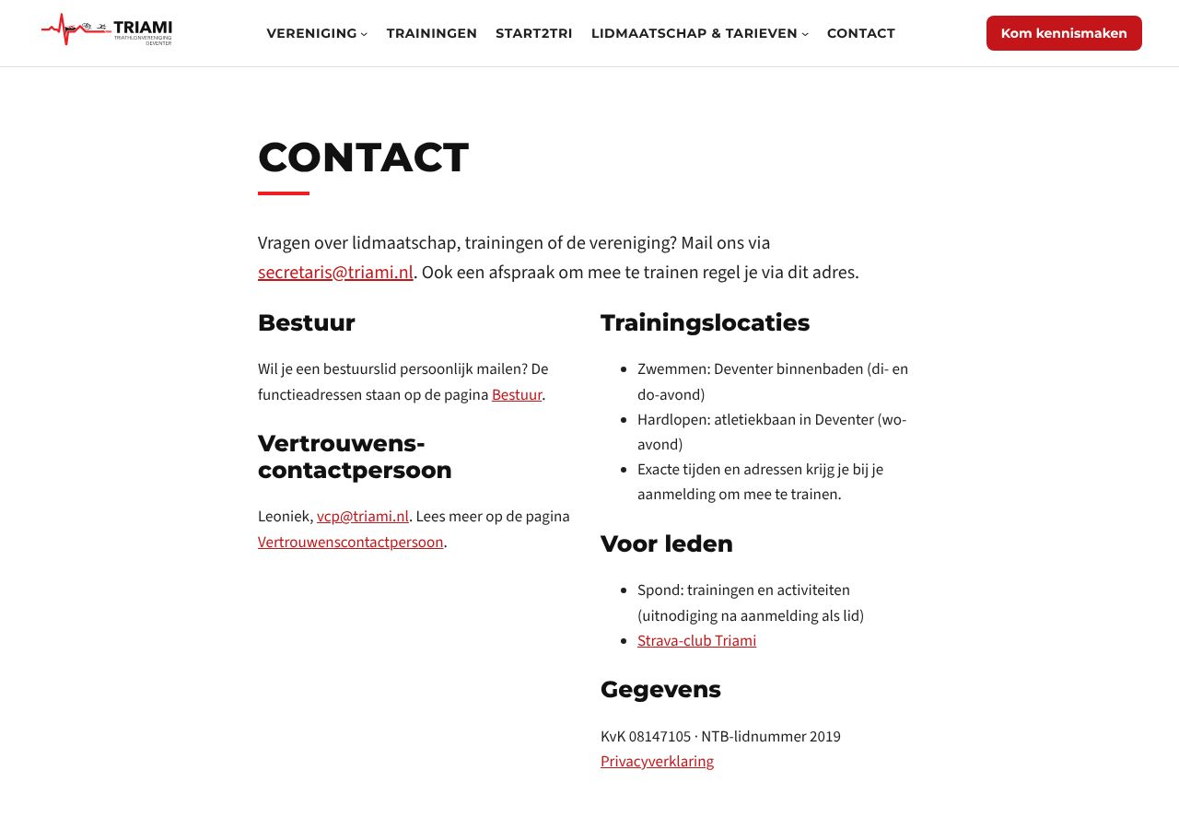
Schermafdruk: eerste scherm op een laptop.
Vragen over lidmaatschap, trainingen of de vereniging? Mail ons via secretaris@triami.nl. Ook een afspraak om mee te trainen regel je via dit adres.

Bestuur
Wil je een bestuurslid persoonlijk mailen? De functieadressen staan op de pagina Bestuur.

Vertrouwenscontactpersoon
Leoniek, vcp@triami.nl. Lees meer op de pagina Vertrouwenscontactpersoon.

Trainingslocaties
- Zwemmen: Deventer binnenbaden (di- en do-avond)
- Hardlopen: atletiekbaan in Deventer (wo-avond)
- Exacte tijden en adressen krijg je bij je aanmelding om mee te trainen.

Voor leden
- Spond: trainingen en activiteiten (uitnodiging na aanmelding als lid)
- Strava-club Triami

Gegevens
KvK 08147105 · NTB-lidnummer 2019
Privacyverklaring

Privacyverklaring
https://nieuw.triami.nl/privacy/
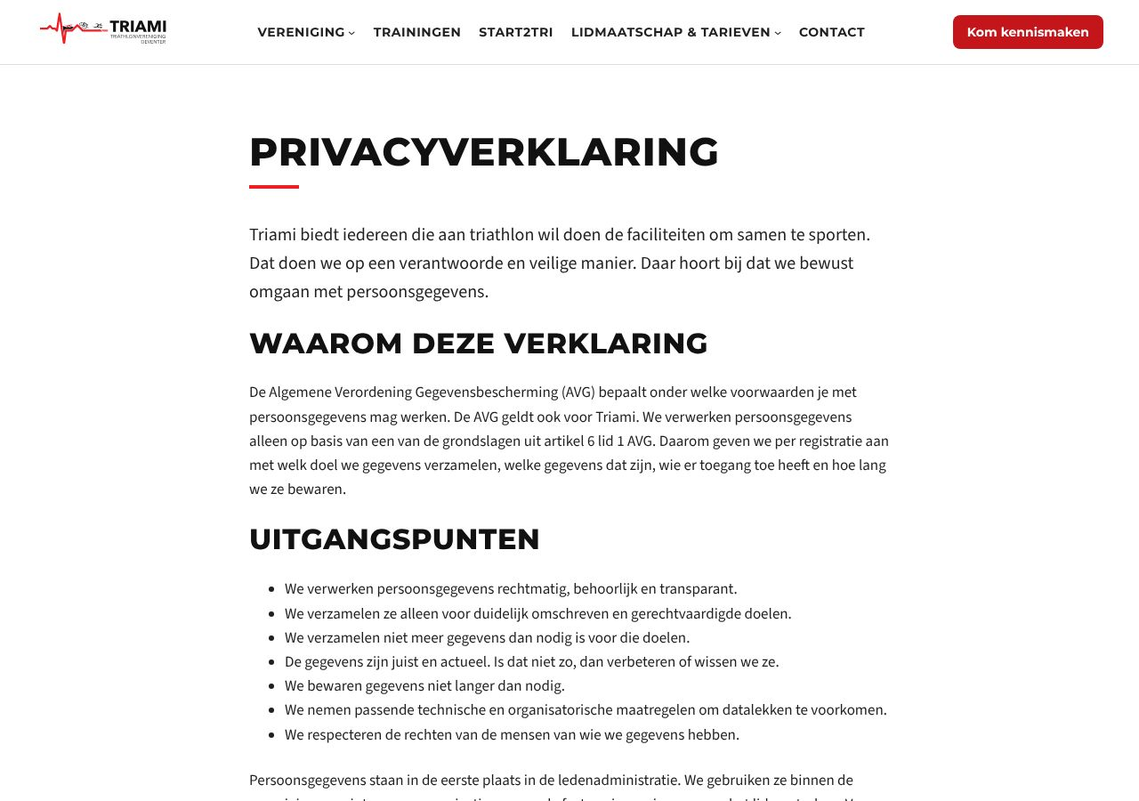
Schermafdruk: eerste scherm op een laptop.
Triami biedt iedereen die aan triathlon wil doen de faciliteiten om samen te sporten. Dat doen we op een verantwoorde en veilige manier. Daar hoort bij dat we bewust omgaan met persoonsgegevens.

Waarom deze verklaring
De Algemene Verordening Gegevensbescherming (AVG) bepaalt onder welke voorwaarden je met persoonsgegevens mag werken. De AVG geldt ook voor Triami. We verwerken persoonsgegevens alleen op basis van een van de grondslagen uit artikel 6 lid 1 AVG. Daarom geven we per registratie aan met welk doel we gegevens verzamelen, welke gegevens dat zijn, wie er toegang toe heeft en hoe lang we ze bewaren.

Uitgangspunten
- We verwerken persoonsgegevens rechtmatig, behoorlijk en transparant.
- We verzamelen ze alleen voor duidelijk omschreven en gerechtvaardigde doelen.
- We verzamelen niet meer gegevens dan nodig is voor die doelen.
- De gegevens zijn juist en actueel. Is dat niet zo, dan verbeteren of wissen we ze.
- We bewaren gegevens niet langer dan nodig.
- We nemen passende technische en organisatorische maatregelen om datalekken te voorkomen.
- We respecteren de rechten van de mensen van wie we gegevens hebben.
Persoonsgegevens staan in de eerste plaats in de ledenadministratie. We gebruiken ze binnen de vereniging voor interne communicatie en voor de facturering en incasso van het lidmaatschap. Voor de clubkleding houden we een aparte administratie bij.

Lidmaatschap en ledenadministratie
Als je lid wordt, leggen we de gegevens voor je lidmaatschap vast in de lidmaatschapsovereenkomst (met incassomachtiging). Het bestuur voert ze eenmalig in in de ledenadministratie via het mijnNTB-account van Triami. Via de NTB krijg je een eigen mijnNTB-account. Daarmee houd je je eigen gegevens bij, download je je eventuele atletenlicentie en beheer je je inschrijvingen voor NTB-wedstrijden. Bij een minderjarig lid geeft een ouder of voogd toestemming door het inschrijfformulier (mede) te ondertekenen.
- Doel: deelnemen aan alle verenigingsactiviteiten en aan de communicatie binnen de vereniging. Leden van Triami zijn automatisch lid van de NTB; we delen de gegevens daarom met de NTB (zie het privacybeleid van de NTB).
- Gegevens: naam en voorletters, adres, e-mailadres, telefoonnummer, geslacht, geboortedatum, IBAN en NTB-lidnummer.
- Toegang: het lid zelf (inzien en beheren), de bestuursleden (inzien en beheren) en de NTB (alleen inzien).
- Bewaartermijn: de overeenkomst bewaren we digitaal in de cloudopslag van onze internetprovider. De overeenkomst en de gegevens in de ledenadministratie verwijderen we direct nadat het lidmaatschap eindigt.

Communicatie
De basisgegevens van de vereniging staan op deze openbare website. Voor communicatie binnen de vereniging gebruiken we gegevens uit de ledenadministratie.
- Website: voornamen en functies van bestuursleden en trainers, en de naam van de vertrouwenscontactpersoon. Deze gegevens zijn openbaar. Stopt iemand, dan halen we de naam weg.
- Nieuwsbrief: ons formele kanaal naar de leden, met mededelingen, wedstrijdverslagen, ervaringen en foto's. We gebruiken naam en e-mailadres in een online mailprogramma. Alleen het bestuur en de nieuwsbriefcoördinator hebben toegang. Na aanmelding als lid ontvang je de nieuwsbrief; je kunt je altijd afmelden. Eindigt je lidmaatschap, dan halen we je direct uit de mailinglijst. De nieuwsbrieven zelf bewaren we in het verenigingsarchief.
- Spond: de app waarin leden zich aanmelden voor trainingen en activiteiten en waarin we mededelingen doen. We gebruiken je naam en de contactgegevens die je zelf in Spond invult. Wat je in de Triami-groep deelt, is zichtbaar voor de leden in die groep. Na aanmelding als lid nodigen we je uit; je kunt je altijd afmelden. Eindigt je lidmaatschap, dan halen we je direct uit de groep.
- WhatsApp: een groep voor informeel contact tussen leden. Deelname is vrijwillig. Je telefoonnummer is zichtbaar voor de andere deelnemers. Je kunt de groep altijd verlaten; eindigt je lidmaatschap, dan halen we je uit de groep.
- Jaarverslag: de belangrijkste gebeurtenissen van het jaar in een fotoverslag, uitslagen van (club)wedstrijden en de financiële verslaglegging. Het jaarverslag bevat geen persoonsgegevens uit de ledenadministratie, wordt verspreid op de jaarvergadering en is voor leden op aanvraag beschikbaar. We bewaren het in het verenigingsarchief.

Facturering en incasso
- Doel: facturering van het lidmaatschap en automatische incasso. De gegevens staan in de online boekhouding en komen via de incasso bij de bank terecht.
- Gegevens: in de boekhouding naam, adres, IBAN en e-mailadres; bij de bank naam, adres en IBAN.
- Toegang: de penningmeester en de leden van de jaarlijkse kascommissie.
- Bewaartermijn: zeven jaar, volgens de regels van de Belastingdienst.

Clubkleding
Koop je kleding uit de clubvoorraad, dan vul je een uitgifteformulier met eenmalige incasso in. Bestellen we nieuwe clubkleding, dan gaat dat via een online bestelformulier met incassomachtiging.
- Doel: de voorraad bijhouden, de juiste bestelling doen en de incasso uitvoeren.
- Gegevens: naam en voorletters, adres, e-mailadres, geslacht, kledingmaat en IBAN.
- Toegang: de bestuursleden en de kledingcoördinator. De leverancier krijgt per kledingstuk alleen maat en geslacht.
- Bewaartermijn: papieren formulieren digitaliseren we en vernietigen we direct daarna. De formulieren staan in de cloudopslag van onze internetprovider en verwijderen we zodra de kleding is geleverd en de incasso is afgerond. Bestellijsten bewaren we twee jaar.

Vrijwilligers
Met bestuursleden, trainers, de nieuwsbriefcoördinator en de kledingcoördinator sluiten we een vrijwilligersovereenkomst. Daarin houden zij zich aan de gedragsregels van Triami en leggen we waar nodig afspraken over onkostenvergoedingen vast.
- Doel: communicatie met vrijwilligers en het uitbetalen van vergoedingen.
- Gegevens: naam en voorletters, e-mailadres en IBAN.
- Toegang: alleen de bestuursleden.
- Bewaartermijn: de overeenkomst staat digitaal in de cloudopslag van onze internetprovider (de papieren versie vernietigen we) en wordt vijf jaar na het stoppen als vrijwilliger verwijderd.

Ons beleid
- Bijzondere persoonsgegevens: Triami houdt geen bijzondere persoonsgegevens bij.
- Derden: Triami verstrekt geen persoonsgegevens aan derden, behalve aan de NTB zoals hierboven beschreven.
- Verwerkersovereenkomsten: voor het beheer van de mailinglijst en van de online boekhouding hebben we een verwerkersovereenkomst met de dienstverlener.
- Inzien en corrigeren: leden kunnen hun gegevens altijd inzien en corrigeren via hun mijnNTB-account.
- Wijzigingen: wijzigingen in deze privacyverklaring melden we via de nieuwsbrief.

Vragen
Heb je een vraag over hoe Triami met persoonsgegevens omgaat, of wil je gegevens laten verwijderen? Mail ons via secretaris@triami.nl.
Bijgewerkt in november 2026. Dit is een samenvatting van het privacybeleid van Triami voor de website. De volledige privacyverklaring is op te vragen via secretaris@triami.nl.

